CENTRO EDUCACIONAL SANTA ROSA
UNIDAD TÉCNICA – PEDAGÓGICA
JESSICA IBARRA M

EVALUACIÓN N°4 DE HISTORIA 1° MEDIO
NOMBRE: _______________________________________________________ CURSO_____
Objetivo:
Explicar que Chile durante el siglo XIX se insertó en los procesos de industrialización del mundo atlántico y en los mercados internacionales mediante la explotación y exportación de recursos naturales.
Puntaje Total

37 Pts.

INSTRUCCIONES
- Para desarrollar la evaluación N° 4 debes recurrir a las guías 7 y 8
- Recuerda mandar la evaluación en los plazos establecidos.
- La evaluación N°4 se envía al correo jessica.ibarra@cesantarosa.cl

PRIMER ÍTEM: (12 pts.)Responda las preguntas relacionadas con la temática de la Revolución Industrial vista en guía N° 7

- ¿En qué siglo y país se desarrolló la Revolución Industrial?
- ¿La Revolución Industrial se desarrolló al mismo tiempo en todos los continentes? justifique
- Complete el cuadro con lo que corresponde a la primera y segunda Revolución Industrial
ETAPAS DE LA REVOLUCIÓN INDUSTRIAL

ETAPAS | PAÍS DE ORIGEN | FUENTE DE ENERGÍA | 1 INVENTO | 1 AVANCE
Primera Etapa
Segunda Etapa

SEGUNDO ÍTEM: Observa la imagen, ordena tus ideas, luego anota (10 pts.)
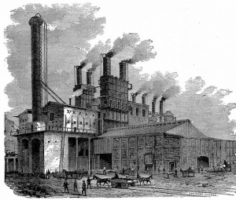

Anota 3 Beneficios que trajeron las fabricas a la ciudad | Anota 3 Desventajas que trajeron las fabricas a la ciudad.

TERCER ÍTEM: (15 pts.)Imagina que debes narrar en pocas palabras a un familiar lo aprendido respecto al Oro Blanco (otro nombre que se dio al salitre), para ello enfócate en algunas pistas y continua tu narración: ¿Qué es el salitre?, país en donde se produce, regiones en donde se produce, para que se utiliza, desarrollo económico de chile gracias al salitre, vida de los trabajadores en las salitreras, razón por la que decae la industria salitrera.
El salitre es una mezcla de nitrato de potasio con nitrato de sodio, este se encuentra principalmente en la zona norte de Chile (Tarapacá y Antofagasta) en el desierto de Atacama.

